Логопедическое занятие «Растения и животные пресных водоёмов»
Растения пресных водоёмов.
Задание 1. Пользуясь атласом (стр.16), устно ответь на вопросы.
1. Что является основным источником водных ресурсов Кемеровской области?
Задание 2. Работа с картой Кемеровской области.
2. Какие самые крупные реки вам известны? Покажи их на карте.
3. Назови самое глубокое и самое большое озеро Кемеровской области. Покажи его на карте.
Задание 3. Пользуясь атласом (стр.16), устно ответь на вопросы.
- Какую пользу приносят растения для жизни водоёмов?
- Назови представителей прибрежной растительности.
Задание 4. Прочитай названия растений. Какое из них лишнее? Почему?
Камыш, кувшинка, ландыш, рогоз, телорез.
Тема: Животные пресных водоёмов.
Задание 1. Работа с картой Кемеровской области.
1. Что является основным источником водных ресурсов Кемеровской области?
2. Какие самые крупные реки вам известны? Покажи их на карте.
3. Назови самое глубокое и самое большое озеро Кемеровской области. Покажи его на карте.
Задание 2. Пользуясь атласом (стр.16), устно ответь на вопросы.
- Какие животные встречаются по берегам рек? Расскажи о них.
- Какие насекомые обитают в водоёмах?
- Чем питаются животные водоёмов? Приведи примеры.
Задание 3. Пользуясь атласом (стр.16), устно ответь на вопросы.
- Каких рыб, изображённых на рисунке, вы знаете?
- Какая рыба нашего края нерестится зимой?
- Почему щуку называют «санитаром» пресных вод?
Задание 4. Прочитай названия животных. Какое из них лишнее. Почему?
Окунь, щука, лягушка сибирская, налим, пескарь.
Кряква, водолюб большой, чирок, зимородок, кулик-перевозчик.
Бобр, норка, ондатра, ласточка-береговушка, выдра.
Плавунец, елец сибирский, олень, таймень, прудовик.
Задание 5. Объясните,как понимать выражения:
«Где щуки нет, там карась хозяин».
«Снимай ерша с крючка не спеша».
Задание 6. Пользуясь атласом (стр.16), вставь в текст пропущенные слова.
В реках, где природные условия благоприятны для жизни и развития рыб, водятся,, , , , . В горных реках водится . Некоторые виды хорошо уживаются и в реках, и в озёрах, и в прудах - , .
, живут только в озёрах и прудах. В прудовых хозяйствах разводят ценную породу рыб -, некоторые вырастают до 5 кг.

Задание 7. Пользуясь атласом (стр.16), заполни таблицу.
Животные пресных водоёмов
Насекомые | Рыбы | Земноводные | Птицы | Млекопитающие

Задание 8. Отгадай загадки.Ответ запиши.
Хвостом виляет,
Зубаста, а не лает.
____________
Водяные мастера
Строят дом без топора,
Дом из хвороста и тины
И плотину.
____________
Пёстрая крякуша
Ловит лягушек,
Ходит вразвалочку –
Спотыкалочку.
____________

Знаете ли вы, что…
Означают названия некоторых наших рек (в переводе с кельтского, тюркского):
Балыксу – рыбная, Кезес– налимья, Бельсу – тайменья,
Кундат – хариусная, Терсь – выдряная, Чартанда – щучья.

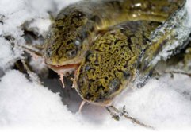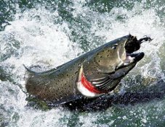
Налим Таймень
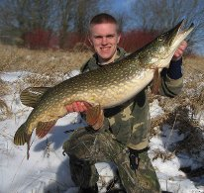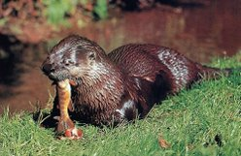
Щука Выдра

